Frontend
Entrega-AVA
Atividade Extra [SIS]ANO2C3B1S5A3
Implementação de roteamento com React Router no projeto de painel de controle

Conceituando:

Single Page Application (SPA) é uma aplicação web que carrega uma única página HTML e, conforme o usuário interage, o conteúdo é dinamicamente atualizado sem recarregar a página inteira. Isso proporciona uma experiência mais fluida e rápida a ele.
Em uma SPA, toda a aplicação é carregada em uma única página HTML. O roteamento, nesse contexto, é o mecanismo que permite navegar entre diferentes "páginas" ou "views" dentro dessa única página, sem realizar recargas completas.
Por que o roteamento é importante em SPA?
- Experiência do usuário: permite uma navegação suave e intuitiva, similar a aplicações desktop.
- Organização do código: separa a aplicação em componentes menores, facilitando a manutenção e o desenvolvimento.
- Permite que mecanismos de busca indexem diferentes partes da aplicação.
A empresa InnoMetrics está desenvolvendo um painel de controle para monitorar métricas de desempenho de sistemas em tempo real. O painel precisará de várias páginas, como Dashboard, Relatórios, Configurações, e Suporte. Para facilitar a navegação e a gestão dessas páginas, você foi encarregado de implementar o roteamento utilizando o React Router.

Situação fictícia elaborada especialmente para o curso.

Objetivo: configurar e implementar o React Router no projeto de painel de controle da InnoMetrics, garantindo que o usuário possa navegar entre as diferentes páginas sem recarregar a aplicação.
Desenvolver essa atividade envolve várias etapas, desde a configuração do ambiente até a implementação do roteamento e a criação das páginas no React. A seguir está o passo a passo de como você pode executar essa atividade.
Passo 1: configuração inicial
Crie um novo projeto React se ainda não tiver um. Execute o comando:
npx create-react-app fronts5a3 --use-npm

Instalação do React Router:
  - Abra o terminal no Visual Studio Code e navegue até a pasta do seu projeto React (p. ex., esteja dentro dela com cd fronts5a3).
  - Execute o comando a seguir para instalar o React Router Dom, que é a biblioteca que vamos usar para implementar o roteamento:
npm install react-router-dom
Quando o processo estiver concluído, dê um cd para dentro da pasta e execute o comando npm start. Clique em permitir e uma página do React se abrirá. Ela será semelhante a:
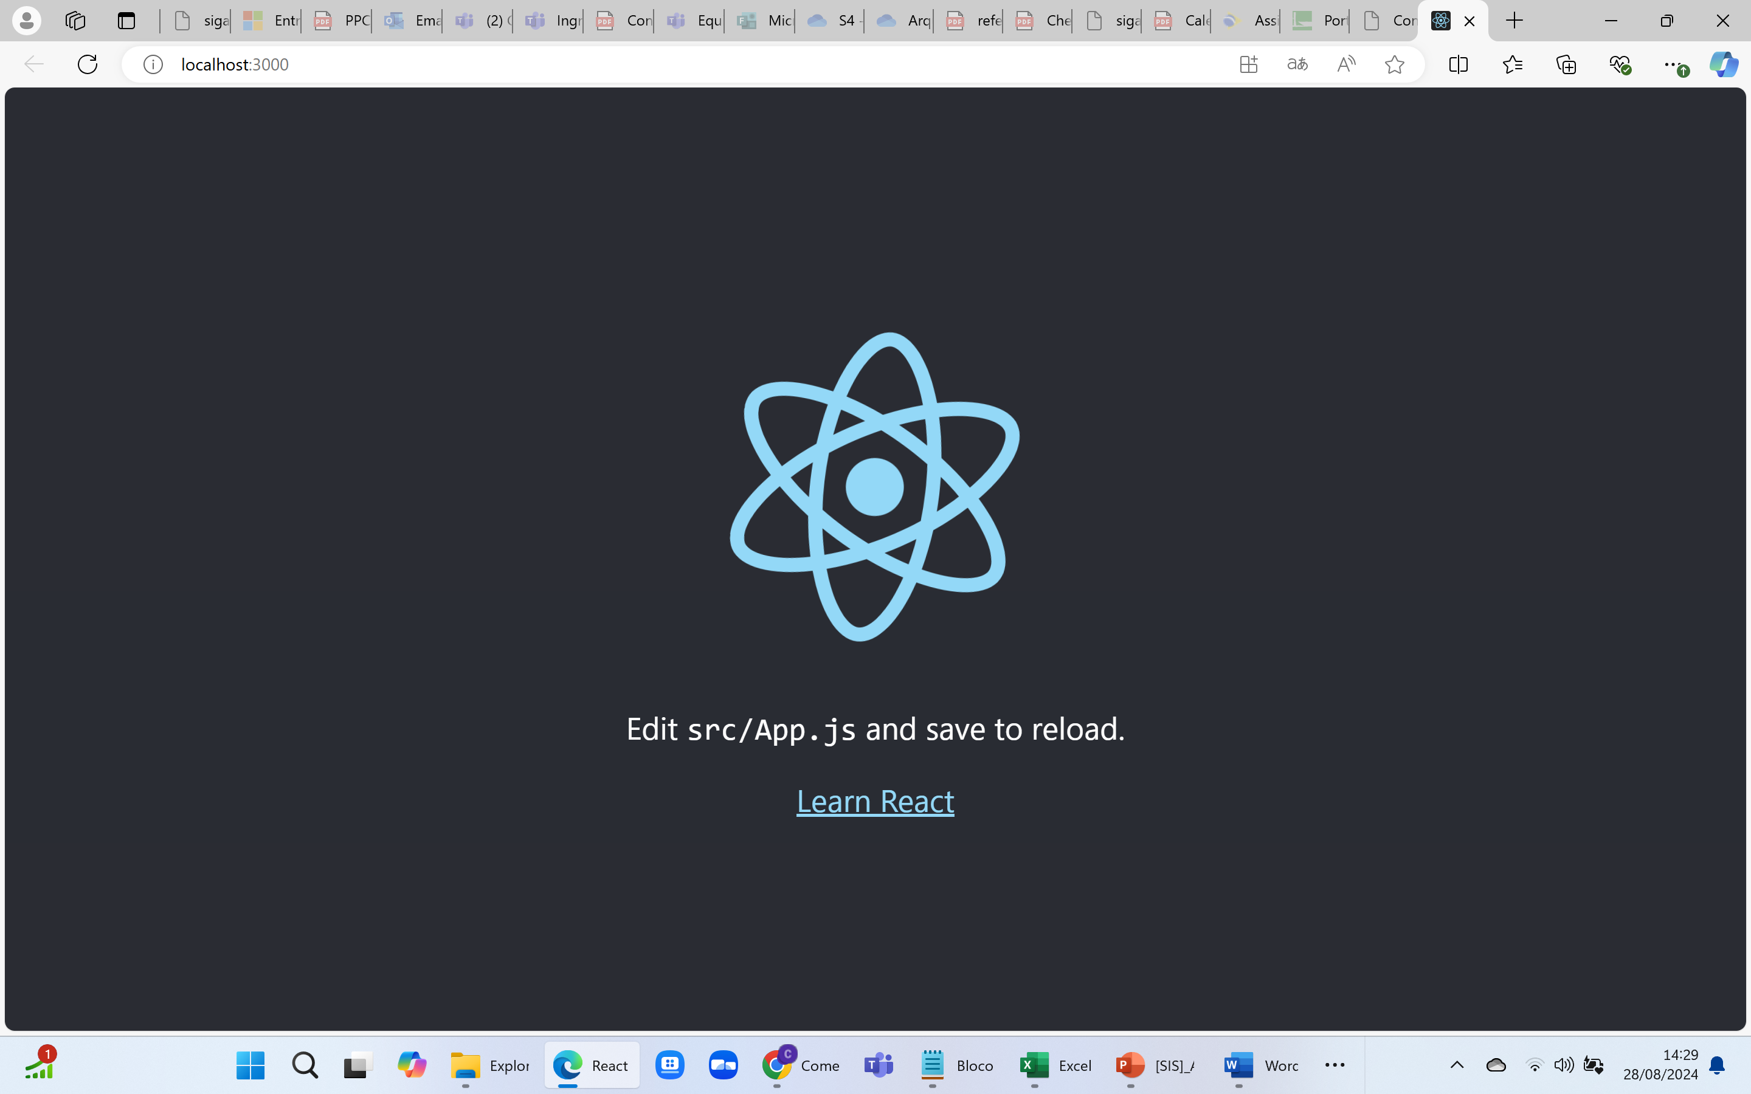
Reprodução - NEVES; SILVEIRA, [s.d.]. Disponível em: https://www.alura.com.br/conteudo/react-desenvolvendo-javascript. Acesso em: 21 out. 2024.
Passo 2: criação das páginas
Criação dos componentes de página:
  - Na pasta src do seu projeto, crie uma nova pasta chamada pages.
  - Dentro da pasta pages (cd pages), crie quatro arquivos JavaScript:
    - Dashboard.js
    - Relatorios.js
    - Configuracoes.js
    - Suporte.js
  - Em cada arquivo, crie um componente funcional básico que retorna um <h1> com o nome da página. Por exemplo, no arquivo Dashboard.js:

import React from 'react';

function Dashboard() {
return <h1>Dashboard</h1>;
}

export default Dashboard;
  - Repita essa estrutura para os outros três componentes.
Passo 3: configuração do roteamento
- Configuração básica do roteamento:
  - Abra o arquivo App.js ou index.js (geralmente, o roteamento é configurado em App.js).
  - Importe os módulos necessários do React Router:

import { BrowserRouter as Router, Routes, Route, Link } from 'react-router-dom';
  - Envolva o conteúdo do App.js com o componente <Router>. Isso permitirá que o React Router gerencie o histórico de navegação da aplicação:
Substitua a function App que já existe por:
function App() {
return (
<Router>
<div>
{/* Adicionaremos as rotas e a navegação aqui */}
</div>
</Router>
);
}
export default App;
- Definição das rotas:
  - Dentro do componente <Router>, defina as rotas utilizando <Routes> e <Route>. Cada rota deve mapear uma URL específica a um dos componentes de página que você criou. Logo, a função vai ficar assim:
import Dashboard from './pages/Dashboard';
import Relatorios from './pages/Relatorios';
import Configuracoes from './pages/Configuracoes';
import Suporte from './pages/Suporte';

function App() {
return (
<Router>
<div>
<nav>
<ul>
<li><Link to="/">Dashboard</Link></li>
<li><Link to="/relatorios">Relatórios</Link></li>
<li><Link to="/configuracoes">Configurações</Link></li>
<li><Link to="/suporte">Suporte</Link></li>
</ul>
</nav>

<Routes>
<Route path="/" element={<Dashboard />} />
<Route path="/relatorios" element={<Relatorios />} />
<Route path="/configuracoes" element={<Configuracoes />} />
<Route path="/suporte" element={<Suporte />} />
</Routes>
</div>
</Router>
);
}
export default App;
Passo 4: implementação da navegação
- Criação do menu de navegação:
  - No código anterior, adicionamos um menu de navegação simples usando o componente <nav>.
  - O componente <Link> é usado para criar links que o React Router gerencia. Isso permite que a navegação entre as páginas aconteça sem que a página inteira seja recarregada.
Passo 5: testes e validação
- Executar a aplicação:
  - No terminal, execute o seguinte comando para iniciar a aplicação:
npm start
  - Isso abrirá o navegador com a aplicação em execução.
  - Clique nos links de navegação para garantir que você pode navegar entre as páginas Dashboard, Relatórios, Configurações e Suporte.
Passo 6: documentação
- Documentação das etapas:
  - Documente o processo que você seguiu para implementar o roteamento, destacando qualquer desafio ou erro que encontrou e como o solucionou.

